福岡県スキー連盟主催「スキーの日」無料講習会

福岡県スキー連盟は２月１１（月）を「スキーの日」とし、女鹿平温泉めがひらスキー場において無料のスキー講習会を開催します。
皆さんのご要望に応えるべく、コブコースを初めとする各コースを設定しています。
詳細は以下の通りです。多数の参加をお待ちしています。

【主 催】 福岡県スキー連盟教育部
【日 時】 ２０１９年２月１１日（月）
【会 場】 女鹿平温泉めがひらスキー場
【参加資格】 福岡県スキー連盟所属クラブ員及びその家族で、傷害保険に加入し、
なおかつ傷害時に自己責任で対応することを承諾された方。
【定 員】 ２０名程度（多数の場合申し込み順とします）
【申し込み】 メールにて、氏名・年齢・性別・コース・スキー技量・連絡先を明記
【申込締切り】 ２月１日（金）
【申し込み先】 福岡県スキー連盟教育部理事 久我 幹能
Email kugamiki@medetai.net
【参加費等】 滑走料は参加者負担となります。
【日 程】 受付： ９：００～（ゲレンデ下部レストハウス前）
レッスン： ９：３０～１５：００
【講習コース】 ・コブレッスンコース ・技選コース ・一般コース
・初級者コース 等
【そ の 他】 １ 天候の急変等により、中止する場合があります。
２ 講習中に生じる傷害の危険性をご理解頂き、予め傷害保険への加入
をお願いします。
３ 定員になった場合、受付順とします。
４ 小学生以下は保護者同伴とします。
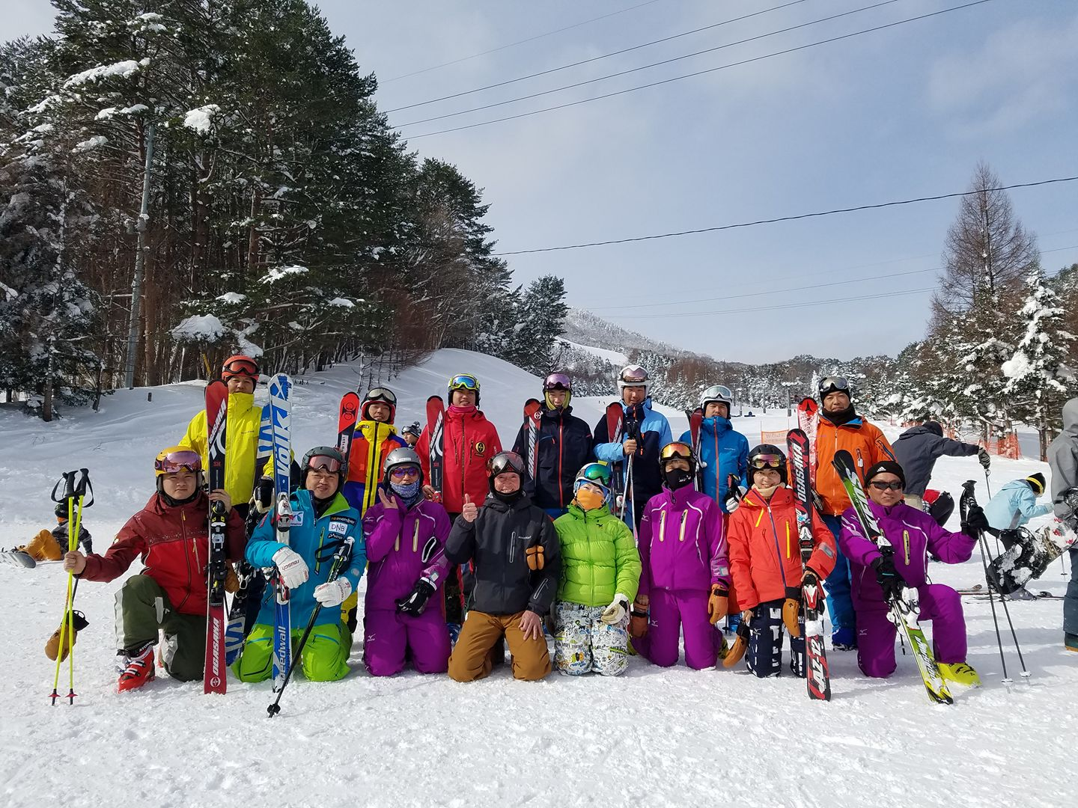
2018.1.14スキーの日

